**МБОУ ООШ №42**

**ТЕХНОЛОГИЧЕСКАЯ КАРТА**

**Учитель:** *Цуврила Анна Фёдоровна*

**Учебная дисциплина**: *русская литература*

**Класс:**

**Дата:**

**Продолжительность урока**: *45 минут*

**Глава** (единица содержания обучения): *Н.В.Гоголь поэма «Мёртвые души».*

**Тема урока: Галерея помещиков в поэме Н.В.Гоголя «Мёртвые души».**

**УУД**:

**1.** знать содержание поэмы Н.В.Гоголя «Мёртвые души» (2-6 главы).

**2.** умение логически строить свой ответ, используя текст изучаемого произведения;

**3.** умение выбирать в развитии действия произведения главное;

**4.** умение аргументировать собственные высказывания.

**Цели урока**:

**Ц1** – показать мастерство Н.В. Гоголя в описании характеров помещиков в поэме «Мёртвые души».

**Ц2** - формировать умение вчитываться, вдумываться в текст, находить ключевые слова, значимые детали в художественном тексте, делать выводы.

**Ц3** - выделить главные черты характера, особенности портрета для анализа образа;

**Ц4** - раскрыть образ помещика, морально падшего в своей скупости*.*

**Тип урока**: *комбинированный урок*

**Дидактические технологии**

А) формы: *фронтальная, индивидуальная, в группах, в парах.*

Б) методы: *беседа,* *эвристическая беседа, анализ, синтез, работа со словарем, объяснение, задания на карточках, творческая работа, мозговой штурм.*

В) средства обучения: *учебник по русской литературе Горшкова Р.Ф., Демченко Л.И., Черных Т.Г. 10 класс, раздаточный материал, портреты помещиков П.Боклевского, визитные карточки, кроссворд, кластеры, задание на карточках,*

**Оценивание:** а) тип оценивания: *промежуточное, кумулятивное.*

б) формы, методы, техники оценивания: *опрос, исследование.*

**Ход урока**

|  |  |  |  |  |  |  |  |  |
| --- | --- | --- | --- | --- | --- | --- | --- | --- |
| **№**  **п/п** | **Этапы урока** | **Время** | **Цели**  **урока** | **Деятельность учителя** | **Деятельность ученика** | **Дидактические**  **методы** | | **Оценивание** |
| **1.** | **Вызов.** *Организационный момент.* | 1мин |  | - Подготовка учащихся к уроку. | Готовятся к уроку. |  | |  |
| **1.2** | *Актуализация опорных знаний.* | 2 мин |  | - О чем мы говорили на прошлом уроке?  *Викторина на знание текста.* (Приложение №1) | Вспоминают пройденный материал.  Учащиеся вспоминают сюжет поэмы. | беседа | |  |
| **2.** | **Реализация смысла.** *Изучение нового материала.* | 20мин | Ц1  Ц2  Ц3  Ц2  Ц4 | **Слово учителя.**  Запишите тему урока.  Закончив экскурсию по городу Н. вместе с Чичиковым и получив визитные карточки с приглашениями от помещиков, мы отправляемся в путь. *(рисуем карту, Приложение 2)*  *-Перескажите кратко вторую главу поэмы.*  Зачитывается визитная карточка Манилова.  **(***Приложение №3)*  **Почему Чичиков в первую очередь отправляется к Манилову** **в гости?**  ***Задание на карточках*** *(Приложение №4)*  *Перескажите кратко 3 главу поэмы.*  Зачитается визитная карточка Коробочки.  В ряду помещиков, рисуемых Гоголем, Коробочка — единственная женщина.  **Что нам известно о ней?**    **Какой прием был оказан случайному гостю Чичикову, заблудившемуся ночью близ дере­веньки Настасьи Петровны Коробочки?**  Проснувшись утром, Чичиков огляделся. **Давайте вместе с ним увидим значимые пред­метно-бытовые детали текста.**  **Работа в группах**.    Каждая группа или ряд будут **исследовать** текст и сделают вывод о:  **1 группа** – о комнате Коробочки и двух ее портретах;  **2 группа** – о хозяйстве Коробочки (вид из окна);  **3 группа** – о деревне Коробочки.  **Расскажите сцену торга.**  **Какие черты характера Коробочки выявились в сцене торга?**  **Каково положение крестьян у Коробочки?**  **Что сделало Коробочку такой?**  **Какие же стилистические приёмы вы отметили?**  Сделка наконец совершена. Коробочка ре­шила задобрить сердитого Чичикова и пригла­сила его закусить: «Чичиков оглянулся и увидел, что на столе стояли уже:   * ***грибки,*** * ***пирожки,*** * ***ско­родумки,*** * ***шанишки,*** * ***пряглы,*** * ***блины,*** * ***лепешки со всякими припёками: припёкой с лучком, припёкой с маком, припёкой с творогом, припёкой со сняточками, и невесть чего не было».***   Проверка индивидуального задания. Выписать из словаря значение слов: Скородумки, лепёшки с припеком, пряглы, снеточки, шаньги  Практическая работа со словарём  а)Словарь В.И.Даля  б)В.В. Похлёбкин. «Кулинарный словарь»    А сейчас перейдем к следующему помещику Ноздреву.  *Перескажите кратко 4 главу.*  Зачитаем его визитную карточку.  ***Задание на карточках*** *(Приложение №4)*  Следующим помещиком является *Михаил Семёнович Собакевич.*  *Перескажем кратко 5 главу.*  Зачитаем визитную карточку.  ***Задание на карточках*** *(Приложение №4)*  ***Анализ разговора Чичикова и Собакевича***  **Чтение диалога Чичикова и Собакевича по ролям.**  **Как относится герой к предложению Чичикова?**    Тема нравственного падения, духовной смерти «хозяев жизни» завершается главой, посвященной Плюшкину. Плюшкин - последний портрет в галерее помещиков.  *Перескажите 6 главу.*  Зачитаем визитную карточку.  ***Задание на карточках*** *(Приложение №4)*  Существуют несколько традиционных точек зрения литературоведов, что помещики расположены по степени их деградации.  **1.** У Манилова еще есть – семья, дети, мебель (хотя уже намечены черты запустения – «два кресла стояли обтянуты просто рогожею» и др.); у Плюшкина все это было, но с годами утрачено.  **2. Точка зрения Ю.Манна: помещики расположены в тексте поэмы по степени возрождения их души.**  Только у Плюшкина, как отмечает автор, «живые глазки», а известно, что глаза – зеркало души, следовательно, только Плюшкин способен к возрождению души.  **3. Современная точка зрения: помещики делятся на накопителей и расточителей:**   * **Манилов – расточитель;** * **Коробочка – накопитель;** * **Ноздрев – расточитель;** * **Собакевич – накопитель;** * **Плюшкин – «прореха на человечестве».**   ( Учащиеся обсуждают каждую из предложенных точек зрения, приводят свои доказательства).  ***Сообщение учащегося «Что означают фамилии помещиков в поэме Н.В.Гоголя «Мертвые души».*** | Записывают тему урока.  Пересказывают вторую главу поэмы.  Выполняют задание на карточках индивидуально.  Пересказывают 3 главу поэмы.  Нам ничего не известно о ее прошлом, семье. Усадьба, дом, застолье многое расскажут о хо­зяйке, ее характере, образе жизни, привязанно­стях и вкусах.  В гос­теприимстве ей не откажешь: платье Чичикова было высушено и вычищено, перины взбиты так, что взобраться на них можно было, лишь подставив стул, последовало даже предложе­ние почесать ему на ночь пятки, от которого, впрочем, Чичиков отказался.  -Многократные повторения Чичиковым словосочетаний: «ну, теперь ясно?», «понимаете?», «понимаете ли вы это?», «понимаете ли?», «Да не найдёшь слов с вами!», «Впрочем, чтобы успокоить её, он дал её какой-то лист в рубль ценою».  -А также наличие вопросительных и восклицательных предложений, многоточий передаёт раздражение Чичикова от разговора с Коробочкой.  Проверка индивидуального  задания.  Пересказ четвертой главы поэмы.  Пересказ пятой главы поэмы.  Учащиеся зачитывают диалог по ролям.  Пересказывают сюжет 6 главы.  Учащийся выступает с докладом. | эвристическая  беседа  анализ  и  синтез  работа со словарями  объяснение | | наблюдение  за  деятельностью  учащихся |
| **3.** | **Рефлексия.** *Закрепление полученных знаний.* | 10мин | Ц2 | **Экскурсия в картинную галерею.**  Я хочу обратить ваше внимание, на портреты выполненным известным мастерам кисти П.М.Боклевским.  **Выскажите свое мнение о данных портрета.**  **Какую характерную деталь образа Собакевича подчёркивает художник?**  А сейчас проверим индивидуальные задания, которые были заданы на дом.  ***1 учащийся:*** *Рассказать о видах и формах гербов.*  ***2 учащийся:*** *Подумать и нарисовать герб помещику – Манилову.*  ***3 учащийся:*** *Подумать и нарисовать герб помещицы – Коробочки.*  ***4 учащийся:*** *Подумать и нарисовать герб помещику – Ноздрева.*  ***5 учащийся:*** *Подумать и нарисовать герб помещику – Собакевичу.*  ***6 учащийся:*** *Подумать и нарисовать герб помещику – Плюшкину.*  **Как вы думаете, какой герб мог бы иметь каждый помещик?**  (обсуждаются гербы, нарисованные учениками дома).  **Нравятся ли вам эскизы гербов?** | Высказывают свои точки зрения о портретах.  Отвечает индивидуальное задание. | творческая работа | |  |
| **4.** | **Экстензия.** *Подведение итогов.* | 5 мин | Ц3 | Составьте кластер для каждого помещика.  *Приложение №5*  **Аукцион**  Предлагается 10 вопросов, стоимость каждого – 1 балла. Кто наберёт больше баллов, тот получит дополнительную оценку.  ***1. Что написано на беседке у пруда?*** (Храм уединенного размышления)  ***2. Как звали жену Манилова?*** (Лизанька)  ***3. Сколько лет прожили в супружестве Маниловы?*** (более 8 лет)  ***4. Как звали детей Манилова?*** (Фемистоклюс и Алкид)  ***5. Какие подарки обещал привезти Чичиков детям Манилова?*** (саблю и барабан)  **6. *Назовите героических полководцев, портреты которых висели в гостиной Собакевича?*** (Маврокордато, Миаули, Канари и греческая героиня Бобелина)  **7. *Как звали жену Собакевича?*** (Федулия Ивановна)  ***8. Имя слуги Чичикова?*** (Петрушка)  ***9. Имя кучера?*** (Селифан)  ***10. Любимое занятие губернатора?*** (вышивание по тюлю) |  | мозговой штурм | оценивание  результата  Оценивание результата деятельности | |
| **4.1** | *Домашнее задание.* | 1мин |  | 1.Прочитать 7-10 гл. поэмы «Мертвые души».  2.Приготовить характеристику чиновников города. *(письменно)* |  |  |  | | |
| **4.2** | *Рефлексия*. |  | Ц2 | **Кроссворд «Персонажи поэмы».**  По горизонтали:  1. «Господин, не красавец, но недурной наружности, не слишком толст, ни слишком тонок, нельзя сказать, чтобы стар, однако же и не так, чтобы слишком молод». (***Чичиков)***  4. «Ну, баба, кажется, крепколобая», «дубиноголовая». (***Коробочка)***  По вертикали:  2. «Ни в городе Богдан, ни в селе Селифан…». *(****Манилов)***  3. «Он ему на этот раз показался похожим на средней величины медведя… фрак на нем был совершенно медвежьего цвета…». *(****Собакевич)***  5. «Свеж он был, как кровь с молоком, здоровье, казалось, так и прыскало с лица его». (**Ноздрёв)**  6. «…мужик это или баба», «платье неопределенное», на голове колпак, халат сшит неизвестно из чего». (**Плюшкин)**  **Соотнесите животное и помещика, которого оно характеризует.**  А) медведь 1) Манилов  Б) кот 2) Плюшкин  В) птица 3) Собакевич  Г) мышь 4) Коробочка  Д) собака 5) Ноздрёв |  | оценивание |  | | |

**Приложение №1**

***Викторина на знание художественного текста.***

**1.** Как называлась деревня, где жил Манилов? *(Маниловка)*

**2.** Чем угощал за обедом Манилов Чичикова? *(щами)*

**3.** Сколько времени читал Манилов одну и ту же книгу? *(два года)*

**4.** Сколько «мертвых душ» было у Манилова? *(неизвестно)*

**5**. Куда намеревался поехать Чичиков от Манилова?*(в деревню к Собакевичу)*

**6.** Какие предметы были в кабинете у Ноздрева? *(сабли и оружия)*

**7.** Во что Чичиков и Ноздрев играли на «мертвых душ»? *(в шашки)*

**8.** Как звали Собакевича? *(Михаил Семенович)*

**9.** Чем собрался угощать Чичикова Плюшкин? *(чаем с сухарями)*

**10.** Что Плюшкин хотел подарить Чичикову? *(карманные часы)*

**Приложение №2**

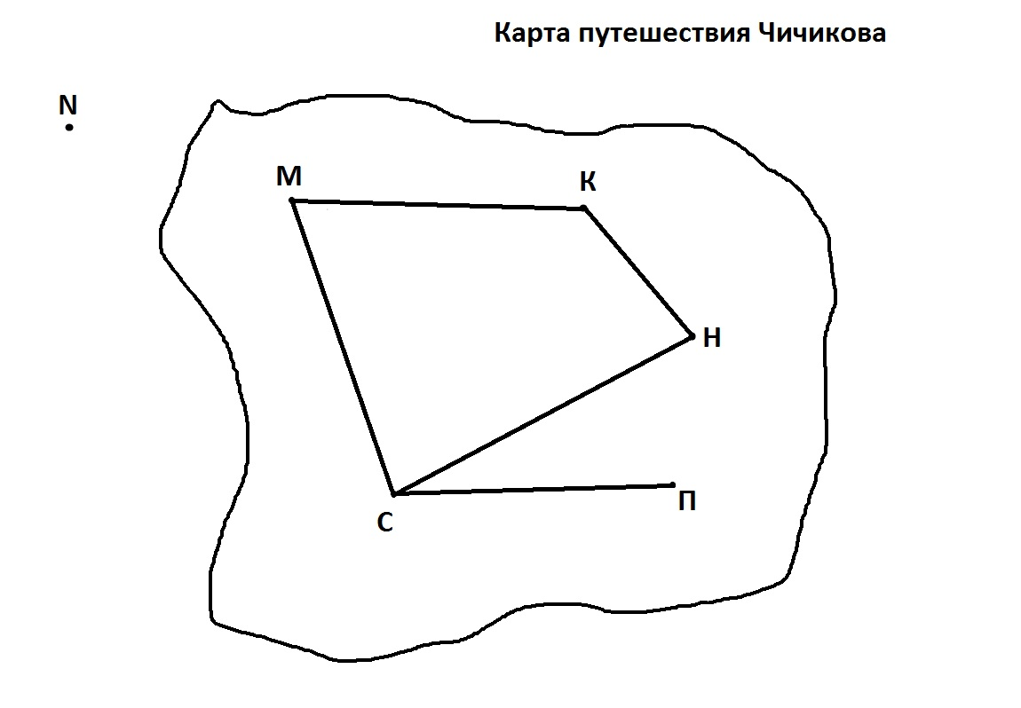

**Приложение № 3**

***Визитные карточки помещиков***

а) Манилов

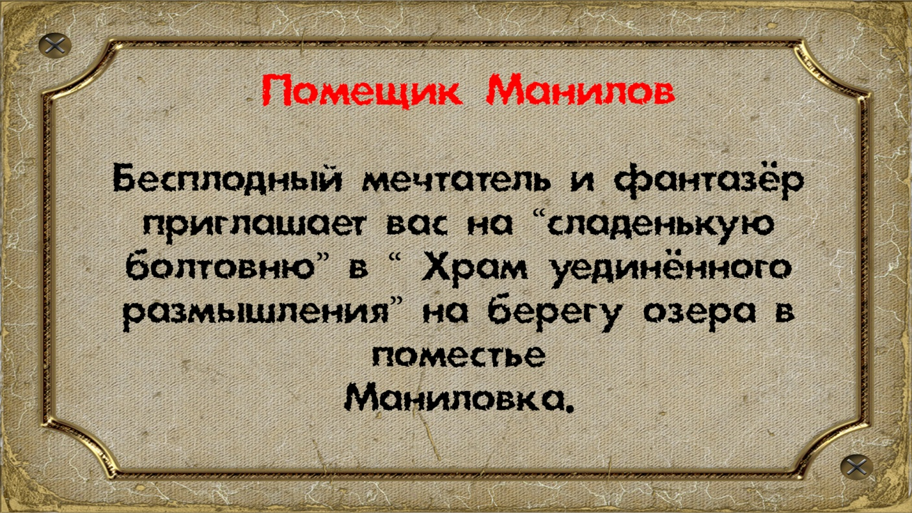

**б) Коробочка**

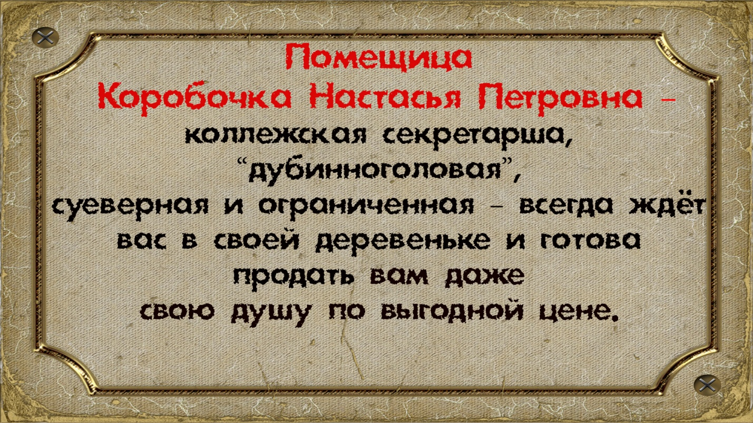

**в) Ноздрев**

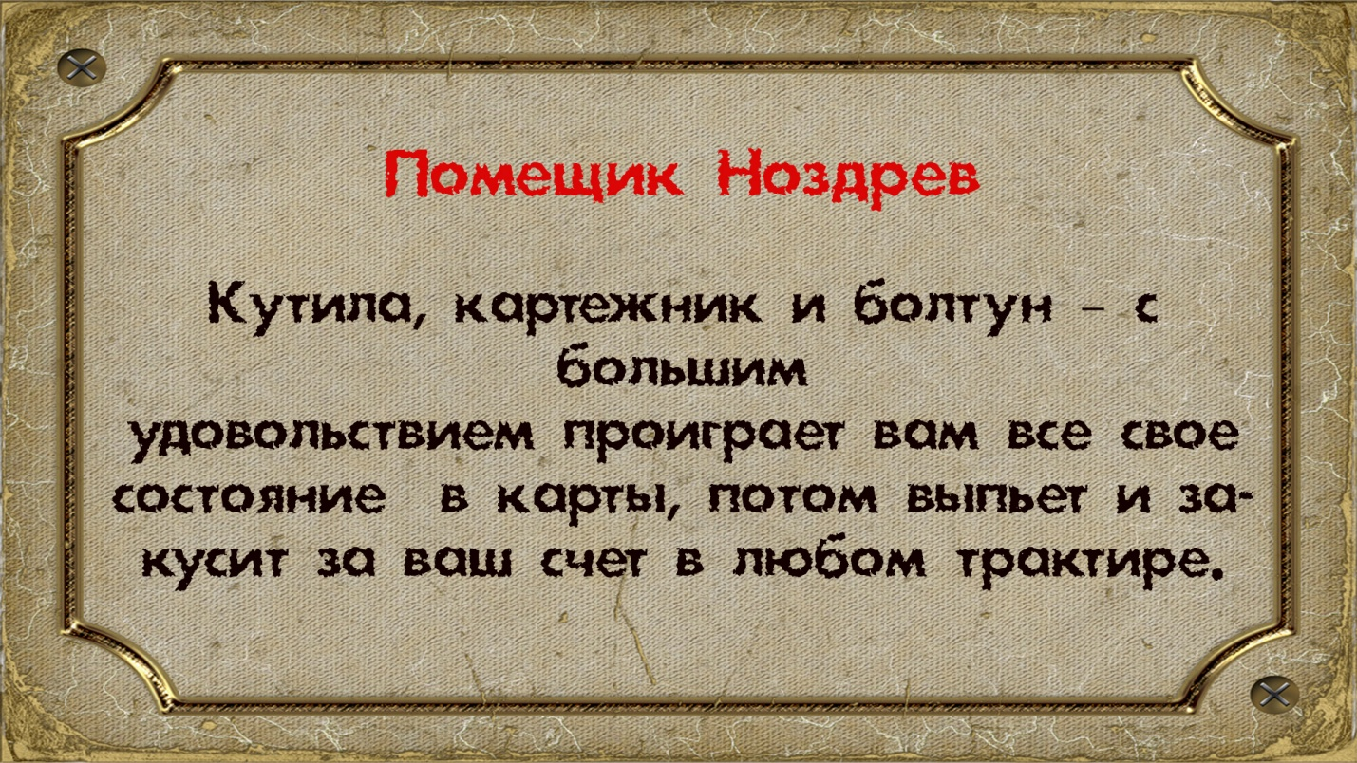

**г) Собакевич**

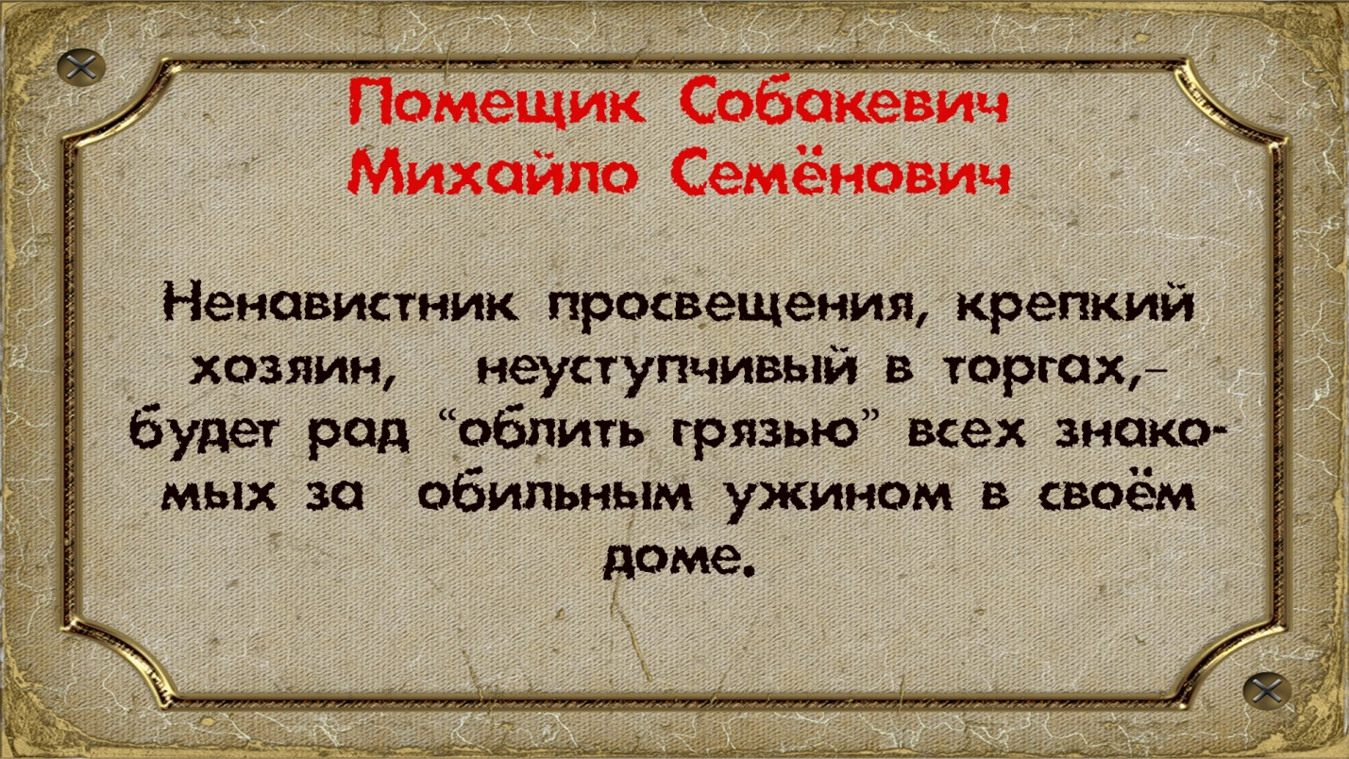

**д) Плюшкин**

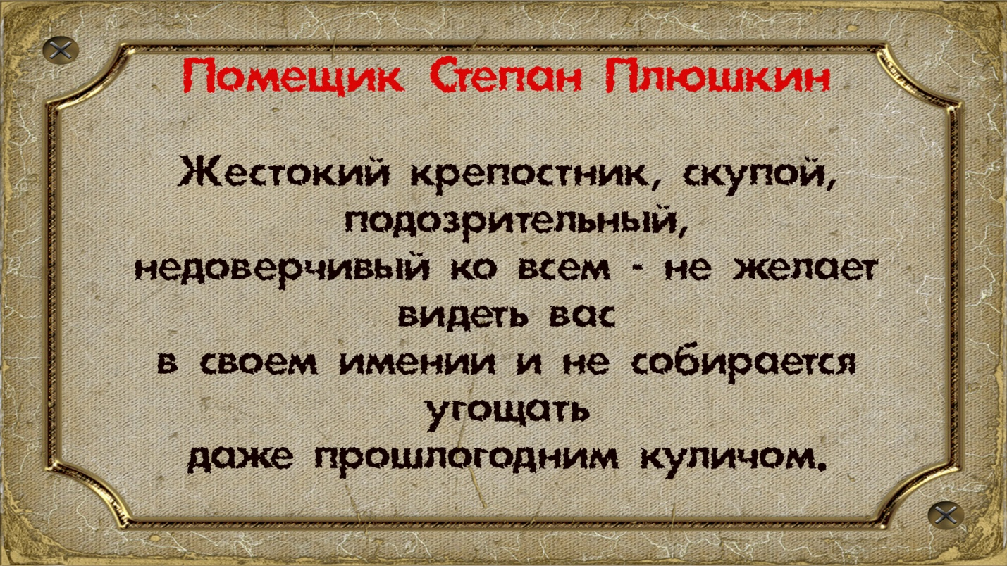

**Приложение №4**

***Задание на карточках***

**Карточка № 1**

**1.** Почему Гоголь открывает галерею помещиков Маниловым?

**2.** Какое впечатление можно составить о Манилове до встречи с ним?

**3.** Рассказывает ли Гоголь о прошлом Манилова? Почему?

**Карточка № 2**

**1**. Прочитайте и прокомментируйте описание усадьбы.

**2.** Описание дома Манилова.

**3.** Описание кабинета (интерьер) Манилова.

**Карточка № 3**

**1.** Прочитайте и прокомментируйте портрет Манилова (внешность, манера говорить).

**2.** Что вы можете рассказать о семье Манилова?

**3.** Прочитайте и прокомментируйте обед в доме Манилова.

**Карточка № 4**

**1.** Прочитайте процесс торга.

**2.** Как реагирует Манилов на предложение Чичикова о продаже мертвых душ?

**3.** Манилов и его отношение к другим помещикам.

**Карточка № 5**

**1.** Как происходит встреча Чичикова с Ноздревым и его зятем?

**2.** Прочитайте описание внешности Ноздрева?

**3.** Что в герое, несмотря на здоровый вид, выдает мертвенность его души?

**Карточка № 6**

**1.** Почему Гоголь называет Ноздрева «историческим человеком»?

**2.** Прочитайте описание кабинета Ноздрева.

**3.** Опишите наиболее яркие детали интерьера?

**Карточка № 7**

**1.** Как ведет себя Ноздрев во время разговора о мертвых душах?

**2.** В чем смысл появления капитана – исправника у Ноздрева?

**3.** Каково отношение к Ноздреву в обществе?

**Карточка № 8**

**1.** Как Гоголь подготавливает встречу читателей с Собакевичем?

**2.** Описание дома, гостиной.

**3.** Что настораживает читателей в описании усадьбы, крепкого хозяйства Собакевича?

**Карточка № 9**

**1.** Портретная характеристика.

**2.** Какие детали внешности подчеркивают мертвенность Собакевича?

**3.** Что же требовала «душа» Собакевича?

**Карточка № 10**

**1.** В чем смысл фамилии этого Гоголевского героя - Плюшкина?

**2.** Прочитайте и прокомментируйте описание дома и сада Плюшкина?

**3.** Почему дом Плюшкина сравнивается с замком?

**Карточка № 11**

**1.** Прочитайте и прокомментируйте описание портрета.

**2.** Какая деталь в портрете Плюшкина является особенно значимой и почему?

**Карточка № 12**

**1.** Расскажите биографию Плюшкина.

**2.** Почему Гоголь только этому герою дал биографию?

**3.** Расскажите о его прошлом, о том, как происходит процесс деградации?

**Карточка № 13**

**1.** Какой прием оказан Чичикову у Плюшкина?

**2.** Какова реакция Плюшкина на предложение Чичикова «платить подати за всех крестьян»?

**Карточка № 14**

**1.** Как и почему трудолюбивый хозяин Плюшкин превратился в «прореху на человечестве»?

**2.** С какой целью выведен в поэме образ Плюшкина?

**Приложение № 5**

